МИНИСТЕРСТВО ЦИФРОВОГО РАЗВИТИЯ, СВЯЗИ И МАССОВЫХ КОММУНИКАЦИЙ РОССИЙСКОЙ ФЕДЕРАЦИИ

ФЕДЕРАЛЬНОЕ ГОСУДАРСТВЕННОЕ БЮДЖЕТНОЕ

ОБРАЗОВАТЕЛЬНОЕ УЧРЕЖДЕНИЕ ВЫСШЕГО ОБРАЗОВАНИЯ

«САНКТ-ПЕТЕРБУРГСКИЙ ГОСУДАРСТВЕННЫЙ УНИВЕРСИТЕТ ТЕЛЕКОММУНИКАЦИЙ ИМ. ПРОФ. М. А. БОНЧ-БРУЕВИЧА» (СПбГУТ)

Факультет инфокоммуникационных сетей и систем Кафедра программной инженерии и вычислительной техники

Практическая работа №6

по дисциплине «Web-технологии»

Выполнил:

студент 3-го курса

группы ИКПИ-11

Дунаев В.Е.

Подпись________

Принял:

Краева Е. В.

Подпись________

«___» _______2023

Санкт-Петербург 2023

**Цель работы**: получить представление о работе запросов

**Ход работы:**

1) Создаем бд

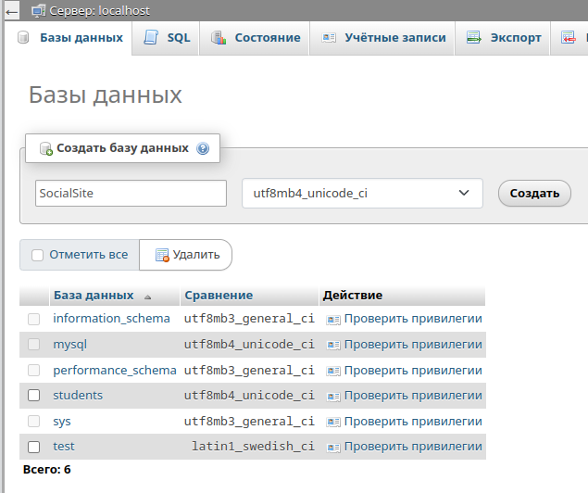

2) Создаем таблицу Users

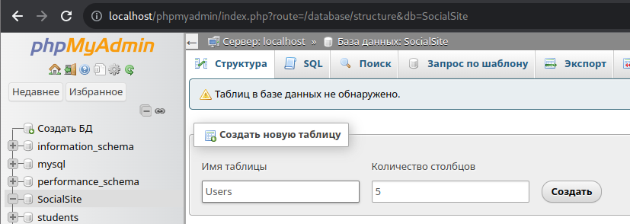

3) Называем поля

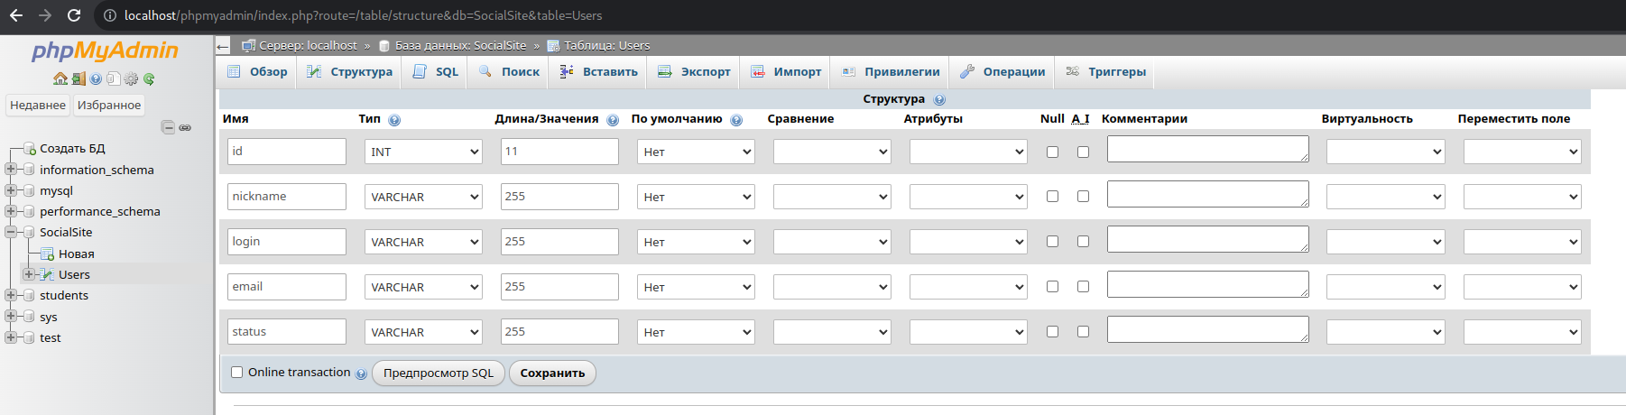

4) Написали запрос на добавление новой строки

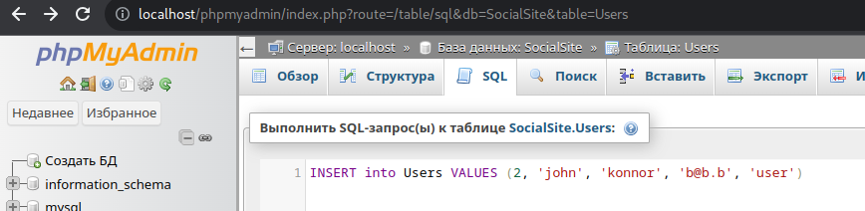

5) Результат

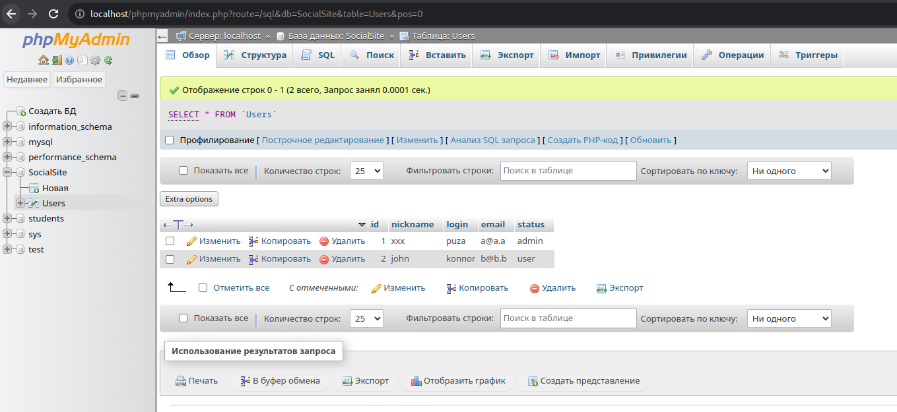

**Вывод**: По итогу выполнения данной работы я освоился с работой в phpMyAdmin, научился создавать бд и делать запросы.